BTS SIO — SISR
Services Informatiques aux Organisations

// RAPPORT TECHNIQUE //

COMPTE RENDU
INFRASTRUCTURE RÉSEAU D'ENTREPRISE

━━━━━━━━━━━━━━━━━━━━━━━━━━━━━━━━━━━━━━━━━

Switch Layer 3 • VLANs • NAT • Samba • FTP • ADDS • DNS

ÉQUIPE PROJET



⚙  BRUNO  Configuration Switch L3  Linux • Samba • FTP | 🖥  OUIA  Windows Server  ADDS • DNS | 🔌  IDIR  Machines Physiques  Windows • Câblage
Année scolaire 2025–2026 · BTS SIO SISR · Infrastructure Réseau

TABLE DES MATIÈRES:

1. Contexte et Besoin Client — Bruno
2. Architecture Réseau — Bruno
3. Configuration du Switch Layer 3 — Bruno
4. Configuration Linux — Samba & FTP — Bruno
5. Configuration Windows Server — ADDS & DNS — Ouia
6. Configuration Machines Physiques & Câblage — Idir
7. Schémas Draw.io & Cisco Packet Tracer — Équipe
8. Tests de Connectivité , Transfère de fichier & Validation — Équipe
9. Conclusion & Livrables — Équipe

BTS SIO SISR · Infrastructure Réseau d'Entreprise p.

1. Contexte et Besoin Client:
Responsable : Bruno
▸ 1.1 Présentation du Projet
L'entreprise cliente nécessite une infrastructure réseau moderne permettant la segmentation des services et la collaboration inter-départements. Le réseau doit supporter deux départements principaux : la Comptabilité (VLAN 10) et la Direction (VLAN 11), tout en garantissant l'accès Internet et le partage de fichiers.

▸ 1.2 Problématique du Partage de Fichiers Multi-OS
L'entreprise utilise un environnement hétérogène avec des postes Windows et des serveurs Linux. Le besoin principal est de permettre le partage transparent de fichiers entre ces systèmes d'exploitation différents.

SOLUTION IMPLÉMENTÉE
◆ Samba (SMB/CIFS) : Permet aux machines Windows de monter les partages réseau Linux comme des lecteurs réseau natifs
◆ vsftpd (FTP) : Offre un accès FTP sécurisé pour le transfert de fichiers volumineux entre systèmes

BÉNÉFICES POUR LE CLIENT
✓ Accès transparent aux fichiers Linux depuis Windows Server
✓ Centralisation des données sur serveur Debian
✓ Collaboration facilitée entre départements
✓ Réduction des coûts de licences (serveur de fichiers Linux)
Bruno · Ouia · Idir CONFIDENTIEL — Usage pédagogique

BTS SIO SISR · Infrastructure Réseau d'Entreprise p.

2. Architecture Réseau:
Responsable : Bruno
▸ 2.1 Équipement Principal : Switch Layer 3
L'infrastructure repose sur un switch multicouche (Layer 3) qui assure simultanément les fonctions de commutation (Layer 2), de routage inter-VLAN (Layer 3) et de passerelle Internet via NAT.

Fonction | Description
Routage IP | Inter-VLAN routing et IPv6
Segmentation | 3 VLANs (10, 11, et LAN principal)
NAT/PAT | Overload sur interface WAN
DHCP Server | Pools séparés par VLAN

▸ 2.2 Accès Internet via WAN
L'interface WAN du switch (GigabitEthernet1/0/48) est connectée directement au réseau Internet public. Cette interface obtient automatiquement une adresse IP via DHCP depuis le fournisseur d'accès.

Internet Public ⟷ [Câble RJ45] ⟷ GigabitEthernet1/0/48 (Switch L3)
Route par défaut : 0.0.0.0/0 via 80.10.255.33

▸ 2.3 Segmentation VLAN
VLAN | Département | Réseau IPv4 | Réseau IPv6
VLAN 10 | Comptabilité | 192.168.10.0/24 | 2001:db8:10::/64
VLAN 11 | Direction | 192.168.11.0/24 | 2001:db8:11::/64
LAN01 | Services généraux | 192.168.0.0/24 | —
Bruno · Ouia · Idir CONFIDENTIEL — Usage pédagogique

BTS SIO SISR · Infrastructure Réseau d'Entreprise p.

3. Configuration du Switch Layer 3:
Responsable : Bruno
La configuration complète du switch est déployée étape par étape pour assurer la stabilité et la sécurité du réseau. Chaque section est commentée pour faciliter la maintenance future.

▸ 3.1 Activation du Routage et Création des VLANs
enable
configure terminal

! --- ROUTAGE ET VLANS ---
ip routing
ipv6 unicast-routing

vlan 10
name VLAN10_compta
vlan 11
name VLAN11_direction
exit

▸ 3.2 Interface WAN
! --- INTERFACE WAN ---
interface GigabitEthernet1/0/48
description SORTIE_WAN
no switchport
ip address dhcp
ip nat outside
exit

▸ 3.3 Interfaces LAN (Gateways VLAN)
! --- INTERFACES LAN (GATEWAYS) ---
interface Vlan10
ip address 192.168.10.254 255.255.255.0
ipv6 address 2001:db8:10::1/64
ip nat inside
exit

interface Vlan11
ip address 192.168.11.254 255.255.255.0
ipv6 address 2001:db8:11::1/64
ip nat inside
exit

interface GigabitEthernet1/0/36
no switchport
ip address 192.168.0.254 255.255.255.0
ip nat inside
exit

▸ 3.4 Attribution des Ports
! --- ATTRIBUTION DES PORTS ---
interface range GigabitEthernet1/0/1 - 10
switchport mode access
switchport access vlan 10
spanning-tree portfast
exit

interface range GigabitEthernet1/0/11 - 20
switchport mode access
switchport access vlan 11
spanning-tree portfast
exit

▸ 3.5 Serveur DHCP par VLAN
! --- SERVEUR DHCP ---
ip dhcp pool LAN01
network 192.168.0.0 255.255.255.0
default-router 192.168.0.254
dns-server 8.8.8.8 1.1.1.1
exit

ip dhcp pool VLAN10
network 192.168.10.0 255.255.255.0
default-router 192.168.10.254
dns-server 8.8.8.8 1.1.1.1
exit

ip dhcp pool VLAN11
network 192.168.11.0 255.255.255.0
default-router 192.168.11.254
dns-server 8.8.8.8 1.1.1.1
exit

▸ 3.6 Sécurité NAT et Route par Défaut
! --- SECURITE ET NAT ---
ip access-list extended NAT_ACL
permit ip 192.168.0.0 0.0.0.255 any
permit ip 192.168.10.0 0.0.0.255 any
permit ip 192.168.11.0 0.0.0.255 any
exit

ip nat inside source list NAT_ACL interface GigabitEthernet1/0/48 overload
ip route 0.0.0.0 0.0.0.0 80.10.255.33

end
write memory

Bruno · Ouia · Idir CONFIDENTIEL — Usage pédagogique

BTS SIO SISR · Infrastructure Réseau d'Entreprise p.

4. Configuration Linux — Samba & FTP:
Responsable : Bruno
▸ 4.1 Serveur Samba (SMB/CIFS)
Le serveur Samba permet aux machines Windows d'accéder aux partages Linux de manière transparente via le protocole SMB. Il agit comme un serveur de fichiers natif Windows vu depuis les clients Windows.

▸ Installation et configuration
# Installation de Samba sur Debian
sudo apt update && sudo apt install samba -y

# Édition de la configuration
sudo nano /etc/samba/smb.conf

# Configuration d'un partage
[partage_reseau]
path = /srv/partage
browseable = yes
read only = no
valid users = @samba_users

# Ajout utilisateur Samba
sudo smbpasswd -a nom_utilisateur

# Redémarrage du service
sudo systemctl restart smbd nmbd
sudo systemctl enable smbd nmbd

État du service Samba après configuration :

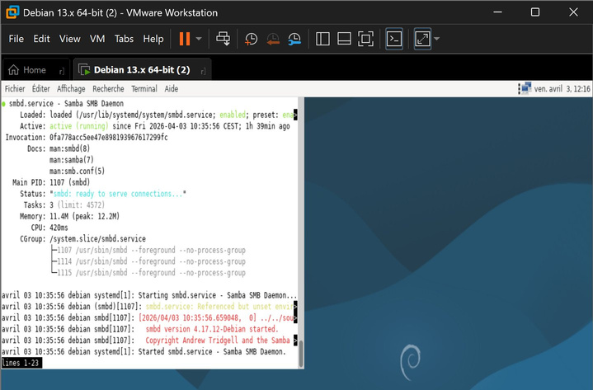

Service smbd.service — actif et opérationnel (Samba 4.17.12-Debian)

▸ 4.2 Configuration du Mode Bridge (VMware)
Pour permettre aux machines virtuelles de communiquer directement avec le réseau physique et d'obtenir des adresses IP des VLANs, le mode Bridge est configuré dans VMware Workstation.

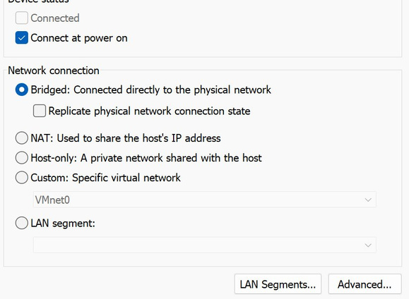

Paramètres VMware — Mode Bridged (connecté directement au réseau physique)

AVANTAGES DU MODE BRIDGE
✓ VM visible sur le réseau physique comme une machine réelle
✓ Attribution IP DHCP depuis le switch Layer 3
✓ Communication directe avec les autres machines du VLAN
✓ Accès aux services Samba et FTP

▸ 4.3 Serveur FTP (vsftpd)
Le serveur vsftpd (Very Secure FTP Daemon) offre un accès FTP sécurisé pour les transferts de fichiers volumineux entre systèmes Windows et Linux.

▸ Installation et configuration vsftpd
# Installation de vsftpd
sudo apt install vsftpd -y

# Configuration principale
sudo nano /etc/vsftpd.conf

# Paramètres clés à activer :
anonymous_enable=NO
local_enable=YES
write_enable=YES
chroot_local_user=YES
allow_writeable_chroot=YES
pasv_enable=YES
pasv_min_port=10000
pasv_max_port=10100

# Redémarrage et activation
sudo systemctl restart vsftpd
sudo systemctl enable vsftpd

État du service FTP après configuration :

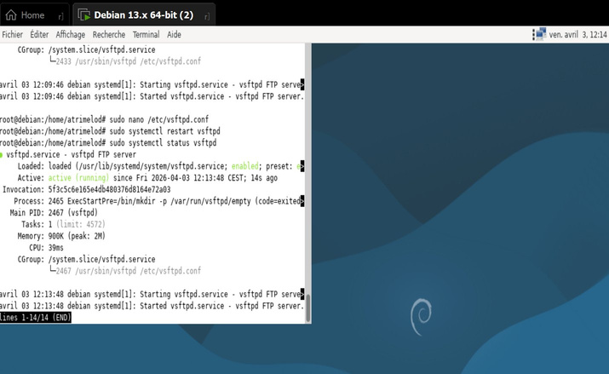

Service vsftpd.service — actif depuis le 3 avril 2026 (active/running)

FONCTIONNALITÉS CONFIGURÉES
✓ Authentification utilisateur locale
✓ Transferts sécurisés (mode passif PASV)
✓ Accès depuis Windows Server et Debian
✓ Isolation des répertoires par utilisateur (chroot)
Bruno · Ouia · Idir CONFIDENTIEL — Usage pédagogique

BTS SIO SISR · Infrastructure Réseau d'Entreprise p.

5. Configuration Windows Server — ADDS & DNS:
Responsable : Ouia
Ouia a pris en charge l'installation et la configuration de Windows Server, incluant la mise en place d'un domaine Active Directory, la gestion DNS et les stratégies de groupe (GPO).

▸ 5.1 Active Directory Domain Services (ADDS)
L'Active Directory Domain Services (ADDS) est le service d'annuaire de Microsoft qui centralise la gestion des utilisateurs, des groupes et des machines du domaine. Il constitue le cœur de l'infrastructure Windows de l'entreprise.

# Installation du rôle ADDS via PowerShell
Install-WindowsFeature AD-Domain-Services -IncludeManagementTools

# Promotion du serveur en contrôleur de domaine
Install-ADDSForest `
-DomainName 'entreprise.local' `
-DomainNetBiosName 'ENTREPRISE' `
-ForestMode 'WinThreshold' `
-DomainMode 'WinThreshold' `
-InstallDns:$true `
-Force:$true

UNITÉS D'ORGANISATION (OU) CONFIGURÉES
Unité d'Organisation | Contenu | Stratégie (GPO)
OU_Comptabilité | Utilisateurs et machines VLAN 10 | GPO Comptabilité
OU_Direction | Utilisateurs et machines VLAN 11 | GPO Direction
OU_Serveurs | Serveurs Windows et Linux | GPO Serveurs
OU_IT | Techniciens et administrateurs | GPO Admins

▸ 5.2 Configuration DNS
Le serveur DNS est intégré à l'Active Directory. Il résout les noms de machines du domaine 'entreprise.local' et transfère les requêtes externes vers les serveurs DNS publics (8.8.8.8 / 1.1.1.1).

# Vérification du service DNS
Get-Service -Name DNS

# Ajout d'un enregistrement A manuel
Add-DnsServerResourceRecordA `
-Name 'linux-server' `
-ZoneName 'entreprise.local' `
-IPv4Address '192.168.10.50'

# Redirecteur DNS externe
Set-DnsServerForwarder -IPAddress '8.8.8.8', '1.1.1.1'

# Test de résolution
nslookup linux-server.entreprise.local
nslookup google.com

Paramètre DNS | Valeur
Zone DNS primaire | entreprise.local (intégrée AD)
Résolution interne | Toutes machines du domaine
Redirecteurs externes | 8.8.8.8 (Google) / 1.1.1.1 (Cloudflare)
Enregistrements | A, PTR, CNAME, SRV (auto ADDS)
Adresse du serveur DNS | 192.168.0.10 (IP statique Windows Server)

▸ 5.3 Stratégies de Groupe (GPO)
Les GPO permettent d'appliquer des paramètres de sécurité et de configuration uniformes à tous les postes du domaine selon leur département.

Nom GPO | Paramètres principaux
GPO_Comptabilité | Restriction des applications, fond d'écran obligatoire, redirection dossiers
GPO_Direction | Accès complet, VPN activé, impression réseau
GPO_Sécurité | Politique de mots de passe, verrouillage compte, pare-feu
GPO_Scripts | Scripts de connexion, montage partages réseau Samba
Bruno · Ouia · Idir CONFIDENTIEL — Usage pédagogique

BTS SIO SISR · Infrastructure Réseau d'Entreprise p.

6. Configuration Machines Physiques & Câblage:
Responsable : Idir
Idir a réalisé l'installation physique des machines Windows, la pose et la labellisation des câbles réseau, ainsi que l'intégration des postes dans le domaine Active Directory.

▸ 6.1 Configuration des Machines Windows
Chaque machine Windows a été configurée avec une adresse IP statique ou DHCP selon son rôle, puis intégrée dans le domaine entreprise.local créé par Ouia.

Machine | Adresse IP | VLAN | Port Switch
PC-Compta-01 | 192.168.10.11 | VLAN 10 | Gi1/0/1
PC-Compta-02 | 192.168.10.12 | VLAN 10 | Gi1/0/2
PC-Compta-03 | 192.168.10.13 | VLAN 10 | Gi1/0/3
PC-Direction-01 | 192.168.11.11 | VLAN 11 | Gi1/0/11
PC-Direction-02 | 192.168.11.12 | VLAN 11 | Gi1/0/12
WIN-SERVER | 192.168.0.10 | LAN01 | Gi1/0/36

▸ 6.2 Jonction au Domaine Active Directory
# Jonction au domaine via PowerShell (sur chaque PC)
Add-Computer -DomainName 'entreprise.local' `
-Credential ENTREPRISE\Administrateur `
-OUPath 'OU=OU_Comptabilite,DC=entreprise,DC=local' `
-Restart

# Vérification post-jonction
whoami /fqdn
nltest /sc_query:entreprise.local

▸ 6.3 Câblage Réseau
Le câblage a été réalisé conformément aux normes TIA-568 avec des câbles Cat 6 UTP. Chaque câble est étiqueté aux deux extrémités selon la convention : [VLAN]-[PORT]-[MACHINE].

Segment | Type câble | Ports switch | Couleur
VLAN 10 (Compta) | Cat 6 UTP | Gi1/0/1 – Gi1/0/10 | Bleu
VLAN 11 (Direction) | Cat 6 UTP | Gi1/0/11 – Gi1/0/20 | Rouge
LAN01 (Services) | Cat 6 UTP | Gi1/0/36 | Gris
WAN (Internet) | Cat 6 UTP | Gi1/0/48 | Jaune
Fibre/Uplink | Fibre MMF LC-LC | SFP ports | Orange

▸ 6.4 Plan d'Adressage Complet
Équipement | Adresse IP | Masque | Attribution
Switch L3 — VLAN 10 GW | 192.168.10.254 | /24 | Fixe
Switch L3 — VLAN 11 GW | 192.168.11.254 | /24 | Fixe
Switch L3 — LAN01 GW | 192.168.0.254 | /24 | Fixe
WIN-SERVER (ADDS/DNS) | 192.168.0.10 | /24 | Fixe
Debian (Samba/FTP) | 192.168.10.50 | /24 | Fixe
PC Comptabilité (x10) | 192.168.10.11 – .20 | /24 | DHCP
PC Direction (x10) | 192.168.11.11 – .20 | /24 | DHCP
WAN Switch | 80.10.x.x | — | DHCP FAI
Bruno · Ouia · Idir CONFIDENTIEL — Usage pédagogique

BTS SIO SISR · Infrastructure Réseau d'Entreprise p.

7. Schémas Draw.io & Cisco Packet Tracer:
Responsable : Équipe (Bruno, Ouia, Idir)
Cette section regroupe les schémas de l'infrastructure produits avec Draw.io (pour la vue logique et physique) et Cisco Packet Tracer (pour la simulation et validation du réseau).

▸ 7.1 Schéma Logique — Draw.io
Le schéma logique représente l'architecture réseau avec les VLANs, les adresses IP, les routes et les services associés à chaque segment.

ÉLÉMENTS DU SCHÉMA LOGIQUE
◆ Internet ↔ Switch L3 WAN (GE1/0/48 — 80.10.x.x)
◆ Switch L3 ↔ VLAN 10 Comptabilité (192.168.10.0/24)
◆ Switch L3 ↔ VLAN 11 Direction (192.168.11.0/24)
◆ Switch L3 ↔ LAN01 Services (192.168.0.0/24)
◆ Windows Server ADDS/DNS (192.168.0.10) ↔ LAN01
◆ Debian Samba/FTP (192.168.10.50) ↔ VLAN 10
◆ Routage inter-VLAN via Switch L3
◆ NAT/PAT overload vers WAN

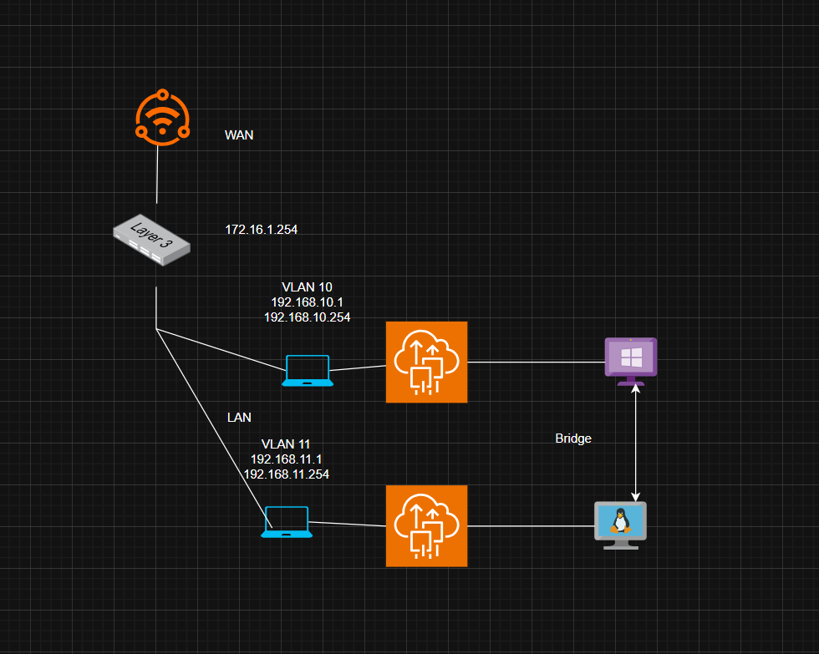

▸ 7.2 Schéma Physique — Draw.io
Le schéma physique illustre la disposition réelle des équipements, le câblage entre les machines et les ports du switch, ainsi que l'organisation des baies/rack.

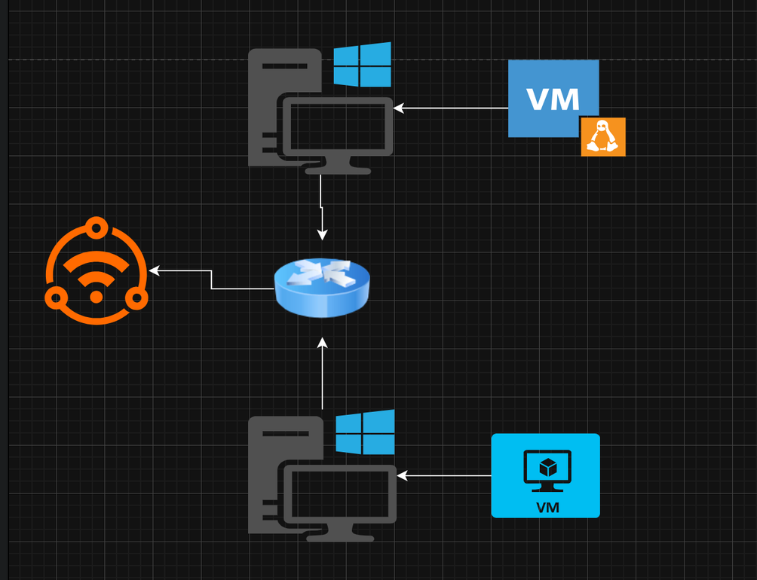

▸ 7.3 Simulation Cisco Packet Tracer
La maquette Cisco Packet Tracer permet de valider la configuration du switch Layer 3, les VLANs et le routage inter-VLAN avant déploiement physique. Elle sert également de support de démonstration.

COMPOSANTS SIMULÉS DANS PACKET TRACER
Équipement | Modèle Packet Tracer | Rôle
Switch Layer 3 | Cisco Catalyst 3650-24PS | Routage inter-VLAN + NAT
Routeur WAN | Cisco ISR 4321 | Simulation accès Internet
PC Comptabilité | Generic PC x3 | VLAN 10 — 192.168.10.x
PC Direction | Generic PC x3 | VLAN 11 — 192.168.11.x
Serveur Linux | Generic Server | Debian Samba/FTP simulé
Windows Server | Generic Server | ADDS/DNS simulé

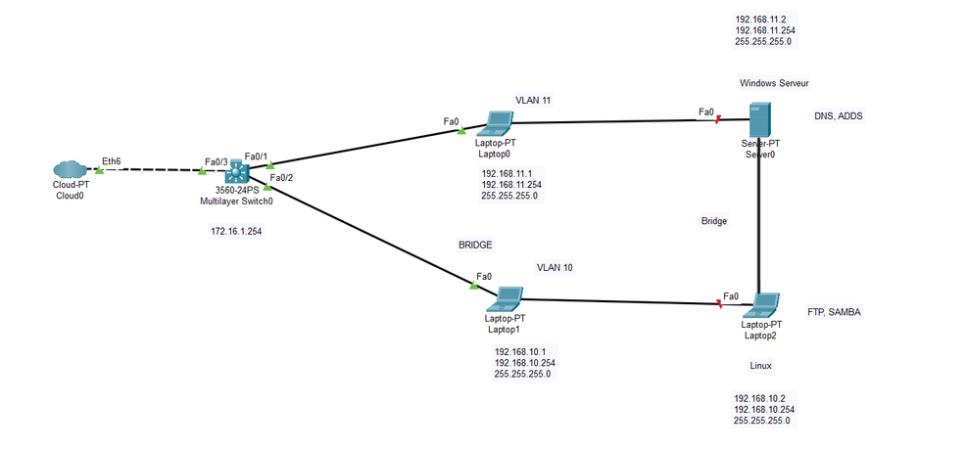

Bruno · Ouia · Idir CONFIDENTIEL — Usage pédagogique

BTS SIO SISR · Infrastructure Réseau d'Entreprise p.

8. Tests de Connectivité & Validation:
Responsable : Équipe complète
▸ 8.1 Test Communication LAN — Machine Debian
Vérification de la communication au sein du VLAN 10 depuis une machine Debian. Tests ping vers la passerelle et les autres hôtes du même segment.

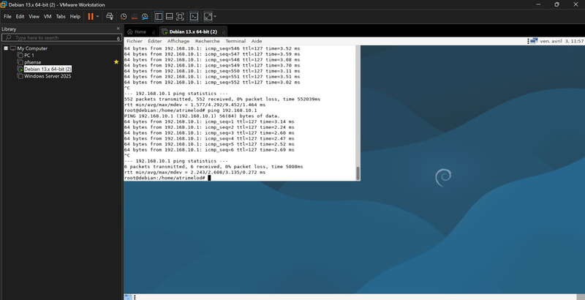

Tests ping réussis depuis Debian (VLAN 10) — 0% packet loss, ~3ms latence

▸ 8.2 Transfert de fichiers de Windows vers Linux
Afin de tester le transfert de fichiers entre un environnement Windows et une machine Linux, nous avons utilisé un outil de transfert sécurisé (de type SCP ou SFTP). Cette procédure permet de copier des fichiers depuis le système hôte Windows vers le répertoire souhaité sur la machine Linux distante.
Pour valider le bon fonctionnement du transfert, trois fichiers textes ont été utilisés comme support de test : bonjour.txt, tux.txt et tux2.txt. Ces fichiers ont été créés au préalable sur Windows, puis transférés vers Linux. Une fois le transfert effectué, nous avons vérifié la bonne réception des fichiers sur la machine Linux en affichant leur contenu depuis le terminal.
Les captures d'écran ci-dessous illustrent les différentes étapes de cette procédure.

Transfert via Samba depuis l'Explorateur de fichiers
Une première méthode de transfert a été réalisée à l'aide de Samba, un service permettant de partager des dossiers entre Windows et Linux sur un réseau local. Depuis l'Explorateur de fichiers Windows, il suffit d'accéder au partage réseau de la machine Linux en entrant son adresse IP, puis de glisser-déposer les fichiers souhaités directement dans le dossier partagé. Cette méthode est simple et accessible, car elle ne nécessite pas l'utilisation du terminal.

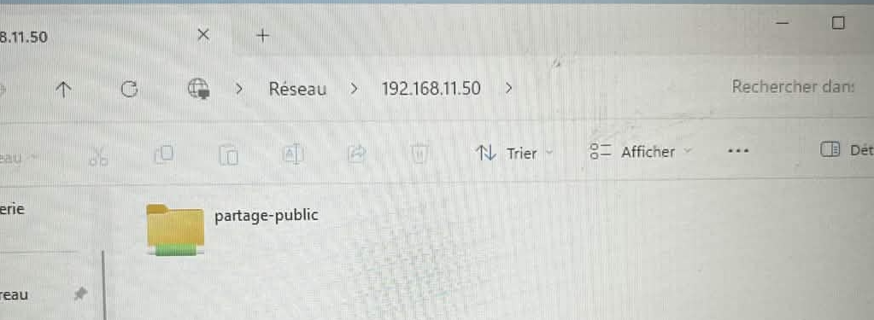
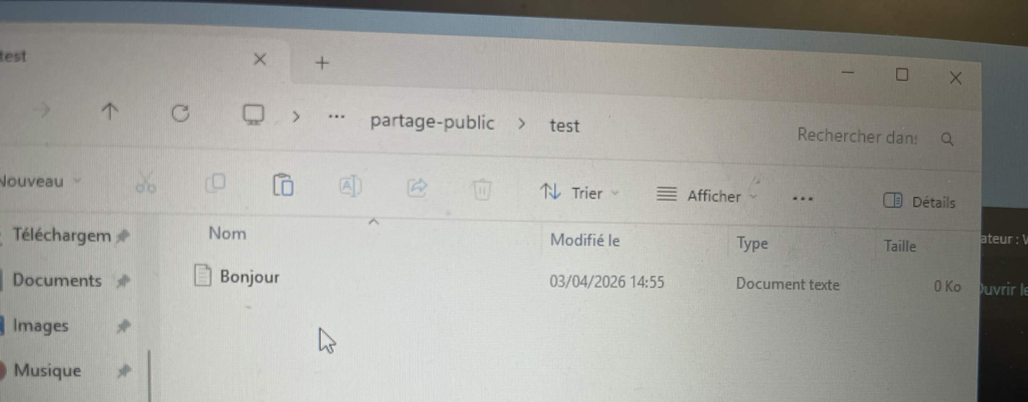

Transfert via FTP depuis le terminal
Une seconde méthode a été effectuée en utilisant le protocole FTP (File Transfer Protocol) directement depuis le terminal. Cette approche permet de se connecter à un serveur FTP actif sur la machine Linux, puis d'envoyer les fichiers à l'aide de commandes dédiées. Bien que plus technique que la méthode graphique, le transfert FTP via terminal offre un contrôle précis sur les fichiers envoyés et est particulièrement utile dans un environnement sans interface graphique.
Les commandes utilisées lors de cette procédure sont les suivantes :
ftp <adresse_ip_linux> # Connexion au serveur FTP de la machine Linux
Name : <utilisateur> # Saisie du nom d'utilisateur
Password : <mot_de_passe> # Saisie du mot de passe
put bonjour.txt # Envoi du fichier bonjour.txt vers la machine Linux
put tux.txt # Envoi du fichier tux.txt
put tux2.txt # Envoi du fichier tux2.txt
bye # Déconnexion du serveur FTP

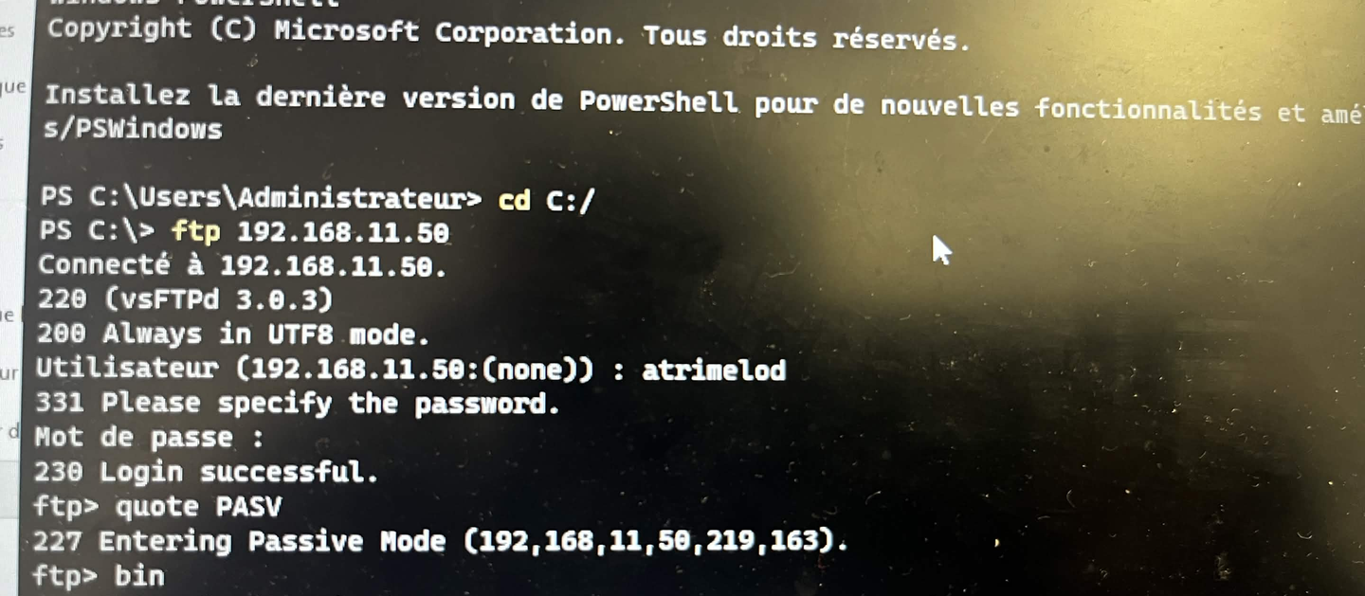

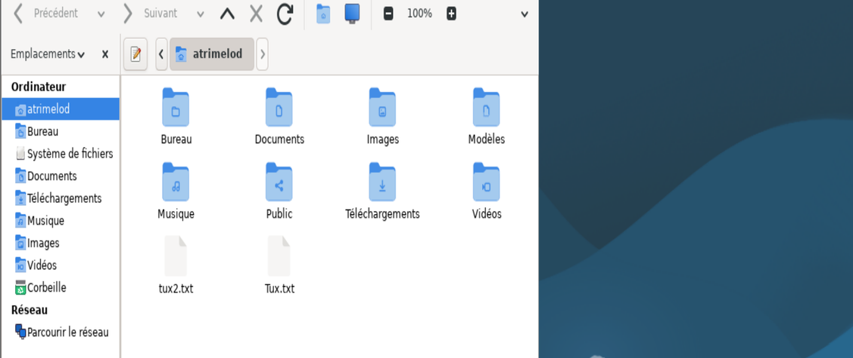

▸ 8.3 Test Communication Inter-VLAN — Machine Windows
Vérification du routage inter-VLAN depuis une machine Windows. Confirmation que le switch Layer 3 route correctement le trafic entre les VLANs 10 et 11.
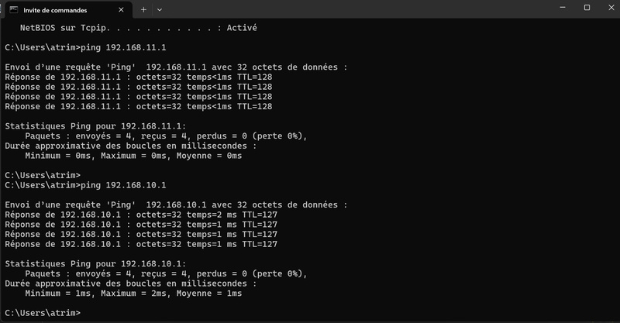

Tests ping Windows — Routage inter-VLAN fonctionnel (TTL=127, <2ms)

▸ 8.4Tableau Récapitulatif des Tests
Test Effectué | Résultat | Détail
Communication intra-VLAN 10 (Debian) | ✓ RÉUSSI | 0% perte, ~3ms
Communication intra-VLAN 11 (Windows) | ✓ RÉUSSI | 0% perte, <2ms
Routage inter-VLAN et Transfer de Fichier (10 ↔ 11) | ✓ RÉUSSI | TTL=127, <2ms
Accès Internet depuis VLAN 10 | ✓ RÉUSSI | NAT fonctionnel
Accès Internet depuis VLAN 11 | ✓ RÉUSSI | NAT fonctionnel
Serveur Samba (smbd) | ✓ ACTIF | Running / 4.17.12
Serveur FTP (vsftpd) | ✓ ACTIF | Running depuis 03/04/2026
VMs en mode Bridge | ✓ CONFIGURÉ | IP DHCP depuis Switch L3
DHCP VLAN 10 et 11 | ✓ FONCTIONNEL | Pools séparés
ADDS & DNS | ✓ DÉPLOYÉ | Domaine entreprise.local
Jonction domaine postes | ✓ RÉALISÉ | Toutes machines membres
Bruno · Ouia · Idir CONFIDENTIEL — Usage pédagogique

BTS SIO SISR · Infrastructure Réseau d'Entreprise p.

9. Conclusion & Livrables:
Responsable : Équipe complète
▸ 9.1 Objectifs Atteints
L'infrastructure réseau déployée répond à l'ensemble des exigences du client. Chaque membre de l'équipe a tenu son rôle avec succès :

✓ Segmentation réseau : Isolation des départements via VLANs 10 et 11 (Bruno)
✓ Connectivité Internet : NAT/PAT configuré sur le switch Layer 3 (Bruno)
✓ Partage de fichiers : Samba et FTP opérationnels pour l'interopérabilité Windows/Linux (Bruno)
✓ Adressage automatique : Serveurs DHCP par VLAN avec DNS Google (Bruno)
✓ Support IPv6 : Adressage IPv6 configuré sur les VLANs (Bruno)
✓ Windows Server ADDS : Domaine entreprise.local déployé et fonctionnel (Ouia)
✓ DNS intégré AD : Résolution interne et redirecteurs externes (Ouia)
✓ Stratégies GPO : Paramètres appliqués par département (Ouia)
✓ Machines physiques Windows : Configurées et jointes au domaine (Idir)
✓ Câblage réseau : Posé et labellisé selon normes TIA-568 (Idir)
✓ Schémas Draw.io et Packet Tracer : Documentation visuelle complète (Équipe)

▸ 9.2 Valeur Ajoutée
Axe | Bénéfice
Réduction des coûts | Serveur de fichiers Linux (licence gratuite) vs Windows Server
Sécurité renforcée | Isolation par VLAN, NAT, GPO et contrôle d'accès Samba
Flexibilité | Environnement multi-OS sans friction pour les utilisateurs
Évolutivité | Architecture modulaire : ajout de VLANs et services simple
Centralisation | ADDS, DNS, fichiers — un point de gestion unique
Documentation | Compte rendu complet + schémas Draw.io + maquette Packet Tracer

▸ 9.3 Livrables du Projet
Livrable | Fichier / Description
Compte rendu technique | Ce document — configuration complète et tests
Schéma logique Draw.io | schema_logique_infrastructure.drawio
Schéma physique Draw.io | schema_physique_infrastructure.drawio
Maquette Packet Tracer | infrastructure_reseau.pkt
Configuration Switch L3 | switch_L3_config.txt (running-config)
Scripts PowerShell | setup_adds.ps1, setup_gpo.ps1

— FIN DU DOCUMENT —
BTS SIO SISR · Bruno · Ouia · Idir · 2025–2026

Bruno · Ouia · Idir CONFIDENTIEL — Usage pédagogique

